AgroFinderGround

Prototipos:

Mockups



**Tabla de figuras**

Figura 1.- Representación inicio sesión 3

Figura 2.-Representación registro nuevo usuario 3

Figura 3.-Representación gráfica de la aplicación 4

Figura 4.-Representación del perfil de usuario 4

Figura 5.-Representación de la consulta climática 5

Figura 6.-Representación de la consulta de humedad 5

Figura 7.-Representación de la velocidad del viento 6

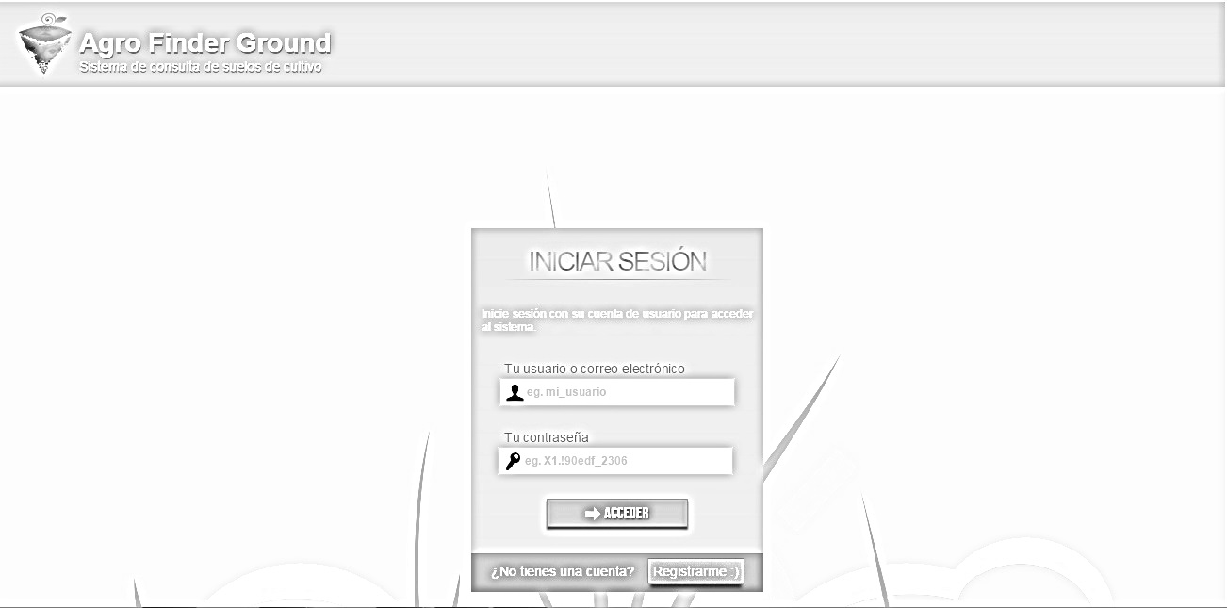

Figura 1.- Representación inicio sesión

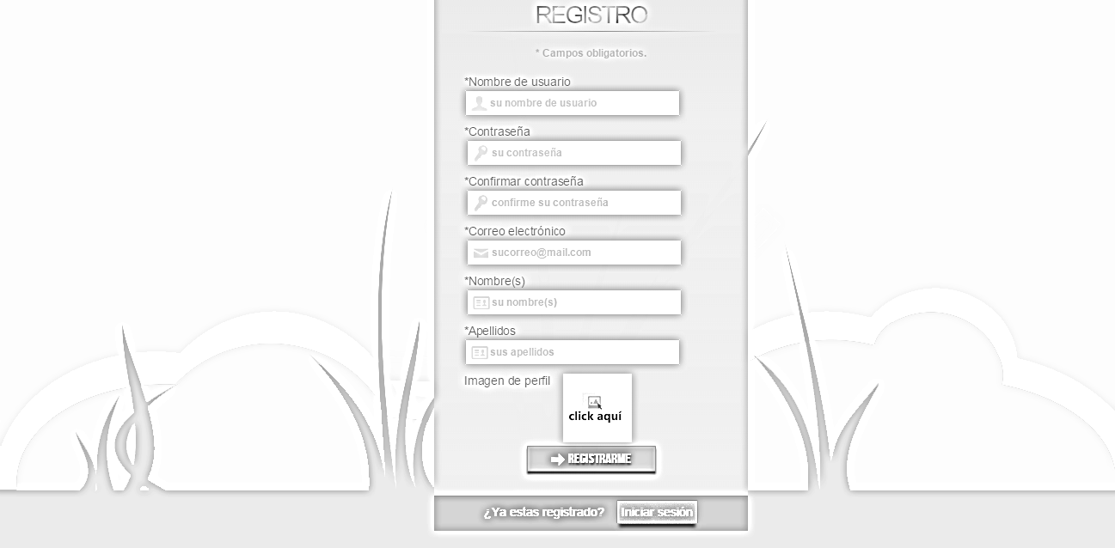

Figura 2.-Representación registro nuevo usuario

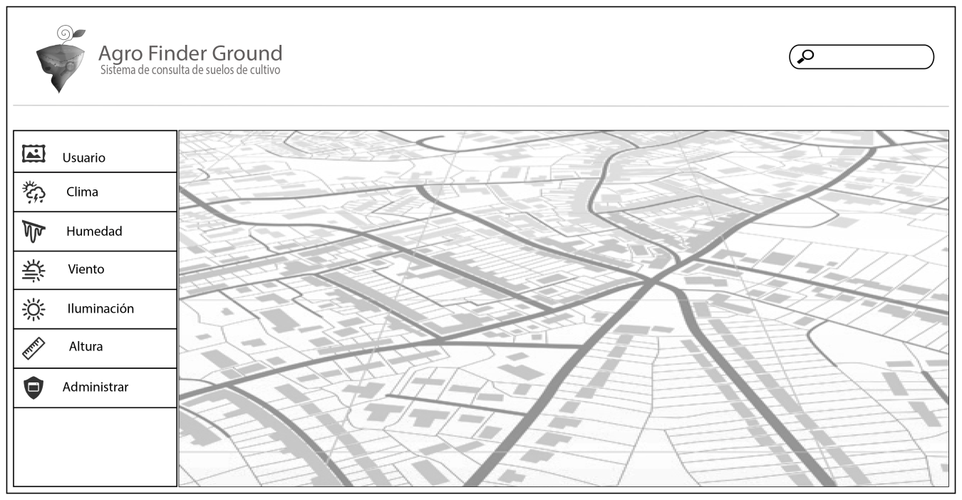

Figura 3.-Representación gráfica de la aplicación

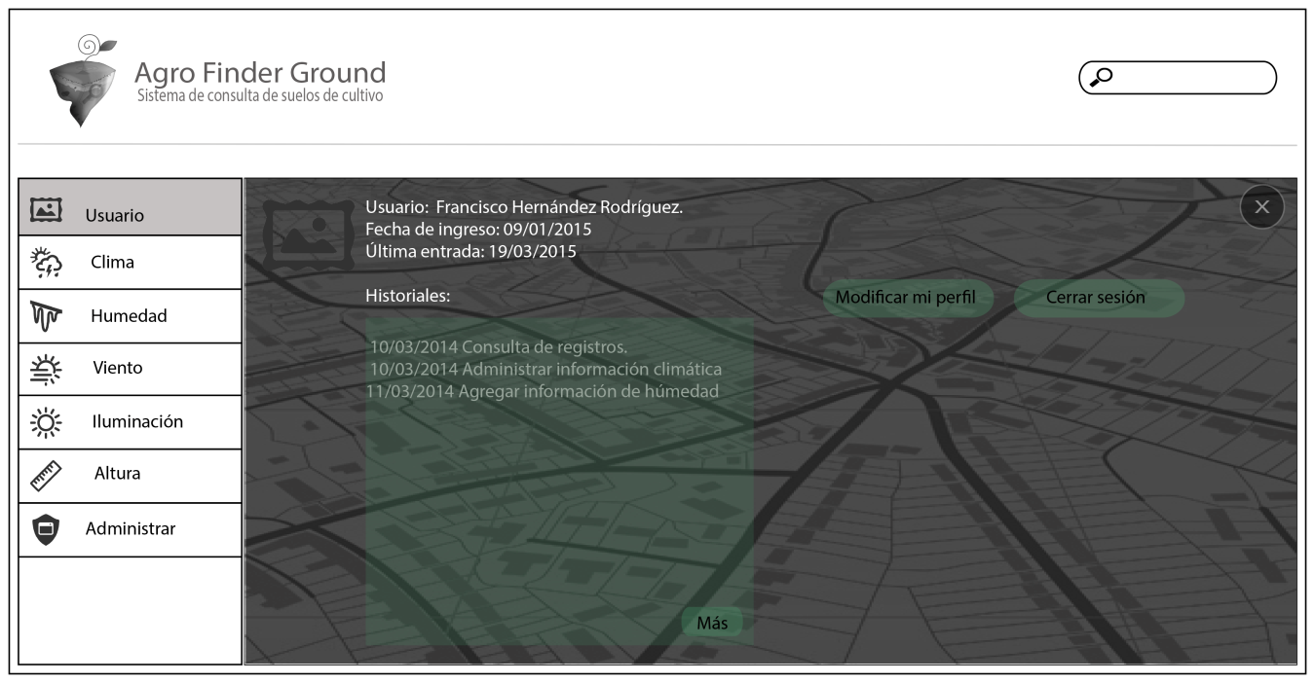

Figura 4.-Representación del perfil de usuario

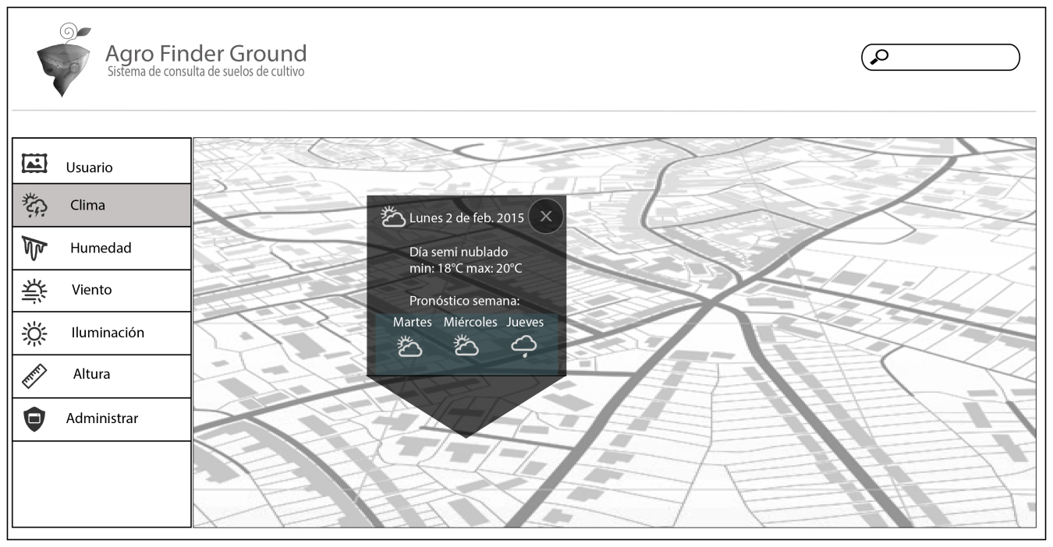

Figura 5.-Representación de la consulta climática

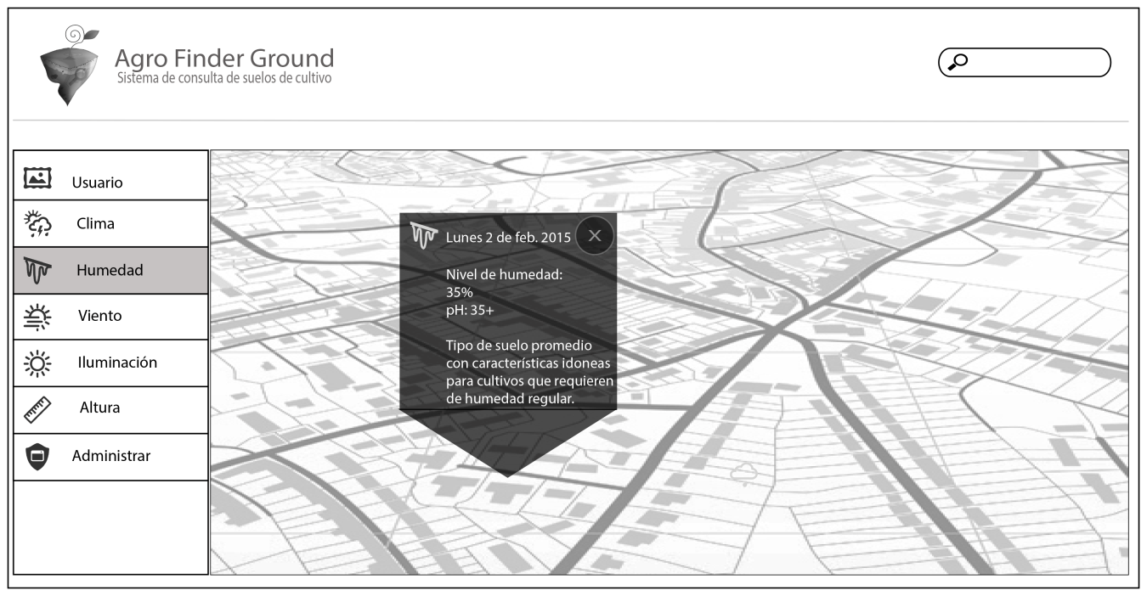

Figura 6.-Representación de la consulta de humedad

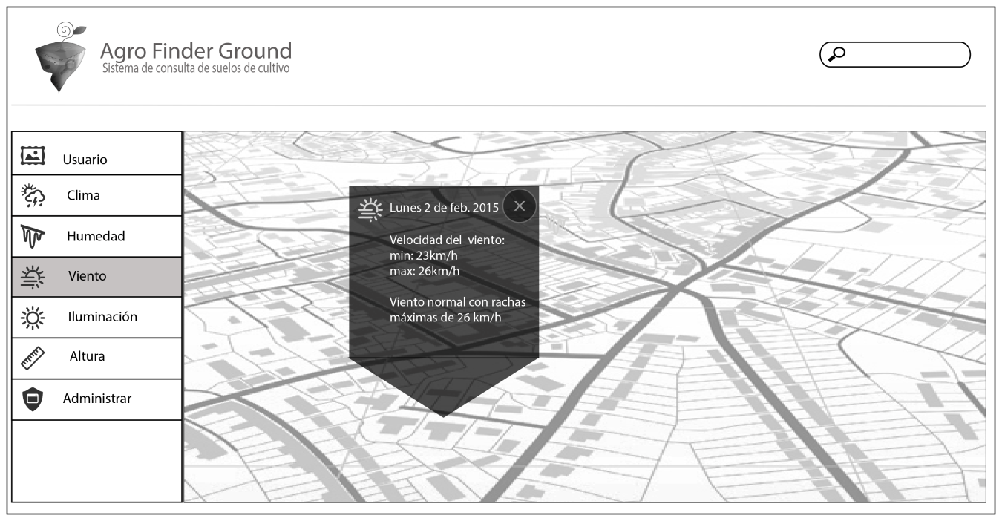

Figura 7.-Representación de la velocidad del viento